Rumbo a Jerusalén

La semana pasada estudiamos acerca de un momento muy triste para Pablo y los ancianos de la ciudad de Éfeso. Hoy empieza la última parte del viaje de Pablo rumbo a Jerusalén. Pablo pasó por varias ciudades hasta llegar a Tiro donde el barco tenía que descargar y por lo tanto Pablo se quedó allí por siete días. Allí ellos exhortaron a Pablo que no se fuera a Jerusalén. Todos los discípulos, incluyendo a las mujeres y los niños los acompañaron hasta afuera de la ciudad. Allí en la playa se arrodillaron y oraron. Yo imagino que después de la despedida en Éfeso que en Tiro también tuvieron una despedida muy triste.

Pablo subió ellos subieron a bordo del barco y fueron desde Tiro a Tolemaida. Allí ellos saludaron a los hermanos y se quedaron por un día. De allí se fueron a Cesarea donde se hospedaron con Felipe el evangelista. Felipe había mudado a Cesarea aproximadamente veinte años antes de la llegada de Pablo en esta ocasión. Él tenía cuatro hijas solteras que profetizaban. Cuando Pablo ya tenía varios día allí, el profeta Ágabo bajó de Judea. Él tomó el cinturón de Pablo y se ató con él de pies y manos. Este cinto no es como los cintos que tú y yo conocemos hoy. Hubieran sido como la tira de tela que usamos al principio de la lección para amarrar sus manos y sus pies. Luego el profeta le dijo a Pablo las siguientes palabras: “De esta manera atarán los judíos de Jerusalén al dueño de este cinturón, y lo entregarán en manos de los gentiles.”

Pablo responde diciendo, “¿Por qué lloran? ¡Me parten el alma! Por el nombre del Señor Jesús estoy dispuesto no sólo a ser atado sino también a morir en Jerusalén”. Es una resolución firme sin embargo lleno de tristeza por la descipción de que le parte el alma. El no se dejó convencer por los demás a no ir rumbo a Jerusalén porque él sabía que era la voluntad de Dios para su vida. Después de esto, hicieron los preparativos y fueron a Jerusalén, a la casa de Mnasón, un hombre que era original de Chipre, como Bernabé, y uno de los primeros discípulos.

Dos profetas exhortan a Pablo acerca de lo que va a suceder en Jerusalén. Pablo ya sabía que tenía que seguir viajando. Pablo sabía que iba ser atado y que estas profecías tenían que cumplirse. Sin embargo no es fácil escuchar que te espera un futuro tan difícil. Los creyentes tenían la mejor intensión al decirle que no se fuera, pero esta no era la voluntad de Dios. La voluntad de Dios es que Pablo siguiera su viaje, aún con un futuro terranal tan desagradable.

La vida cristiana no siempre es fácil. Hay tiempos y circunstancias que son, o van a ser, difíciles. Sin embargo, debemos siempre ser obedientes a la voluntad de Dios para nuestras vidas en todo momento.

Boletín Infantil
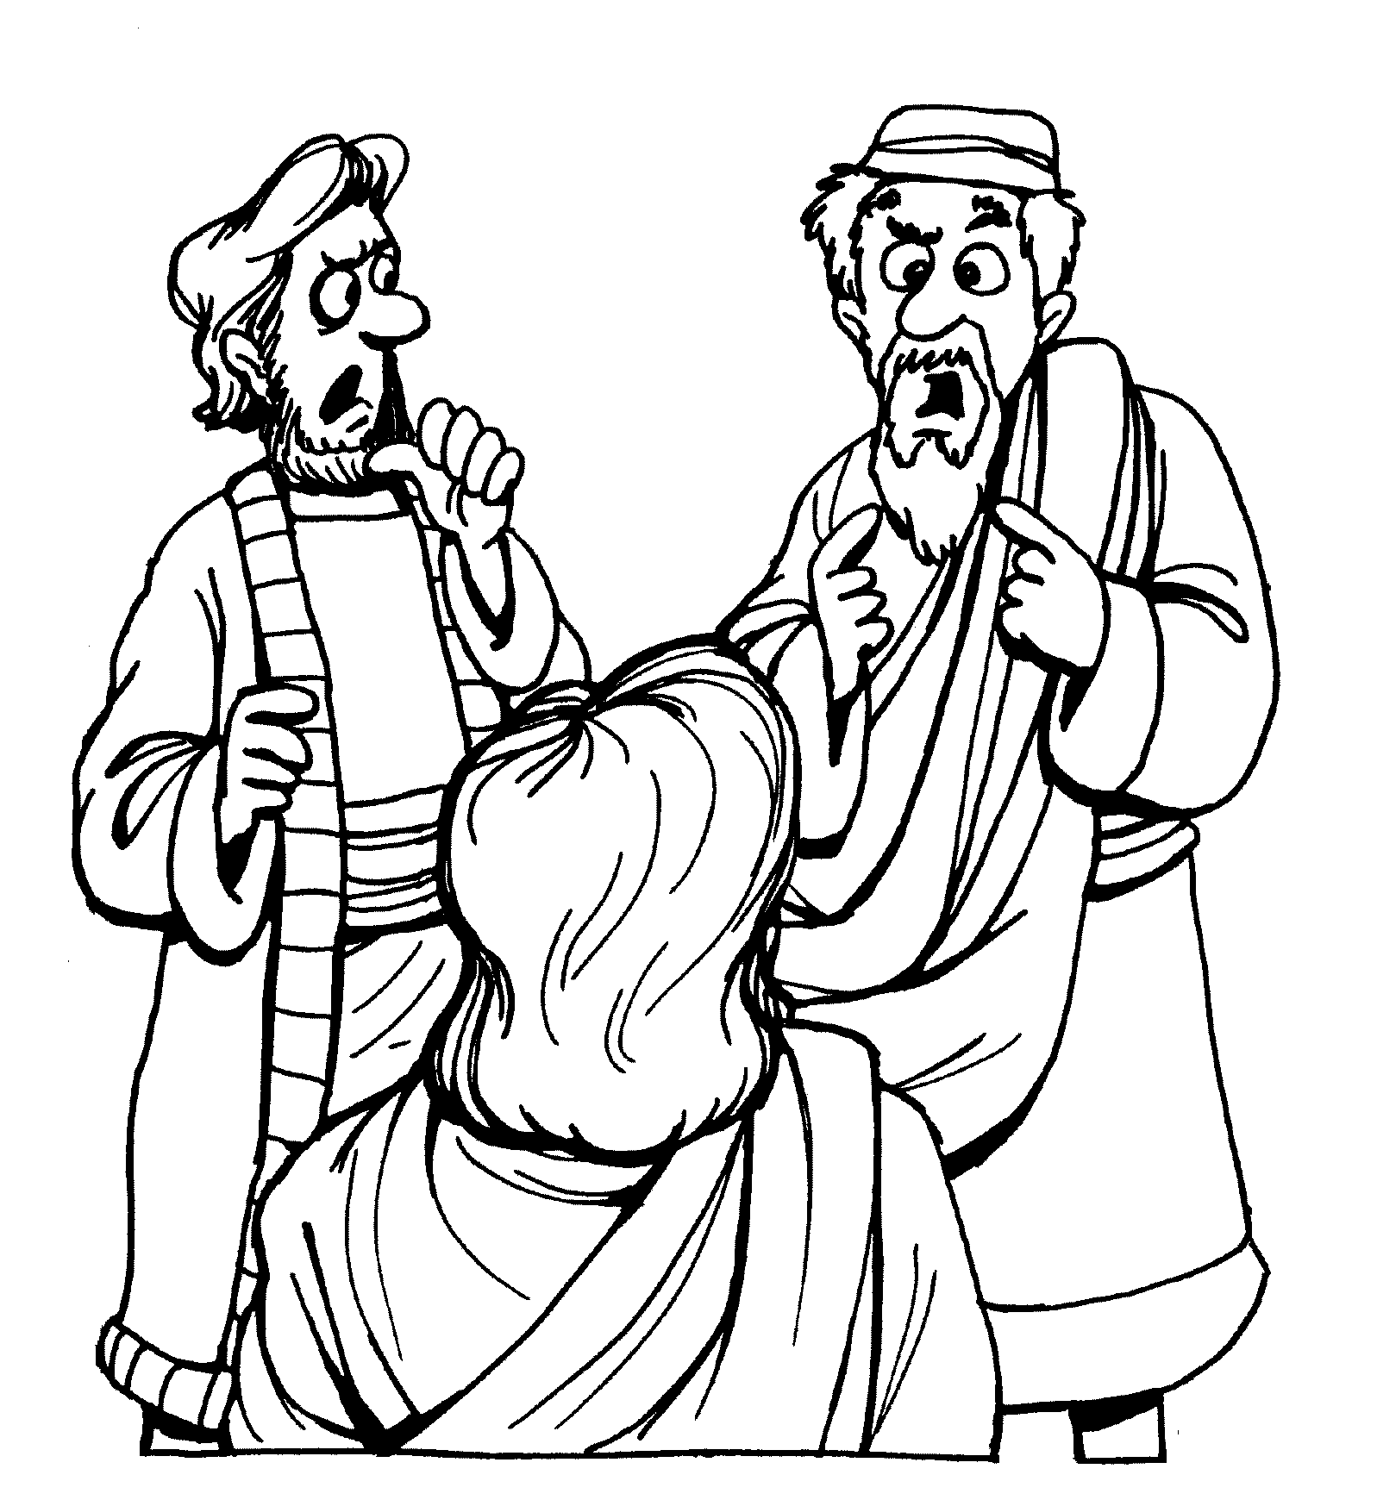
Tu Iglesia
Dirección

Número Telefónico
Dirección de la Página Electrónica
…Rumbo a Jerusalén…

Orando a Dios
C Confesión de Pecados
A Adoración
P Petición
A Agradecimiento
…Frase Secreta…
Ponga las cajas en el orden correcto para encontrar la enseñanza de la clase de hoy.
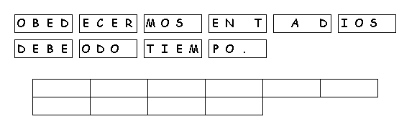

Texto de Memoria
Como no se dejaba convencer, desistimos exclamando: —¡Que se haga la voluntad del Señor!
Hechos 21:14 (Nueva Versión Internacional)

